Załącznik IV.2

Gwiazda pytań

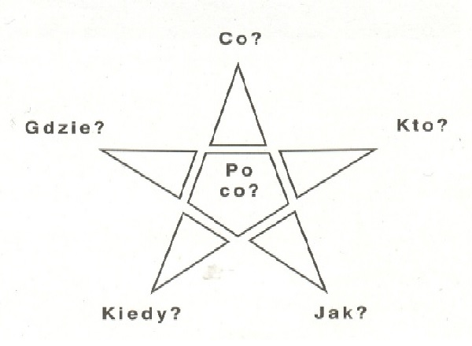

Źródło: opracowanie własne

